DOKUMENTASI KOD SUMBER BAGI SISTEM
< Sistem Pengurusan Pusat Gym >
Versi | Tarikh Diluluskan | Pemilik
1.0 | 01.11.2026 | Muhammad Adam Rayyan Bin Rohaizi

- Tujuan
Dokumentasi ini bertujuan sebagai keperluan untuk mengurus kod sumber, memastikan kawalan versi, mengurus dokumen berkaitan dan mengawal risiko kehilangan kod sumber

- Maklumat Asas
- Software menggunakan Windows 11
- Pembangun mula menaip kod system
- Sistem dibina bagi pengguna mendaftar sistem pengurusan gym .
- Sistem

- Rujukan Projek
Sumber Rujukan :

- Modul KPD 4024 Penyusunan Dokumentasi Sistem Aplikasi
- GoogleClassroom: https://classroom.google.com/u/0/c/ODg5MDYzNjUzMzUz/m/ODczNzc4MjMyMzI4/details

- Hubungi
Sila hubungi nombor tersebut jika terdapat sebarang masalah :
+6011-16204250 (Muhammad Adam Rayyan Bin Rohaizi)
Email : adamrayyan@gmail.com
Office hour : 8:00 am – 6:00 pm
Day work : Monday – Friday

- Kod Sumber
Skrin pertama:


Kod Sumber:
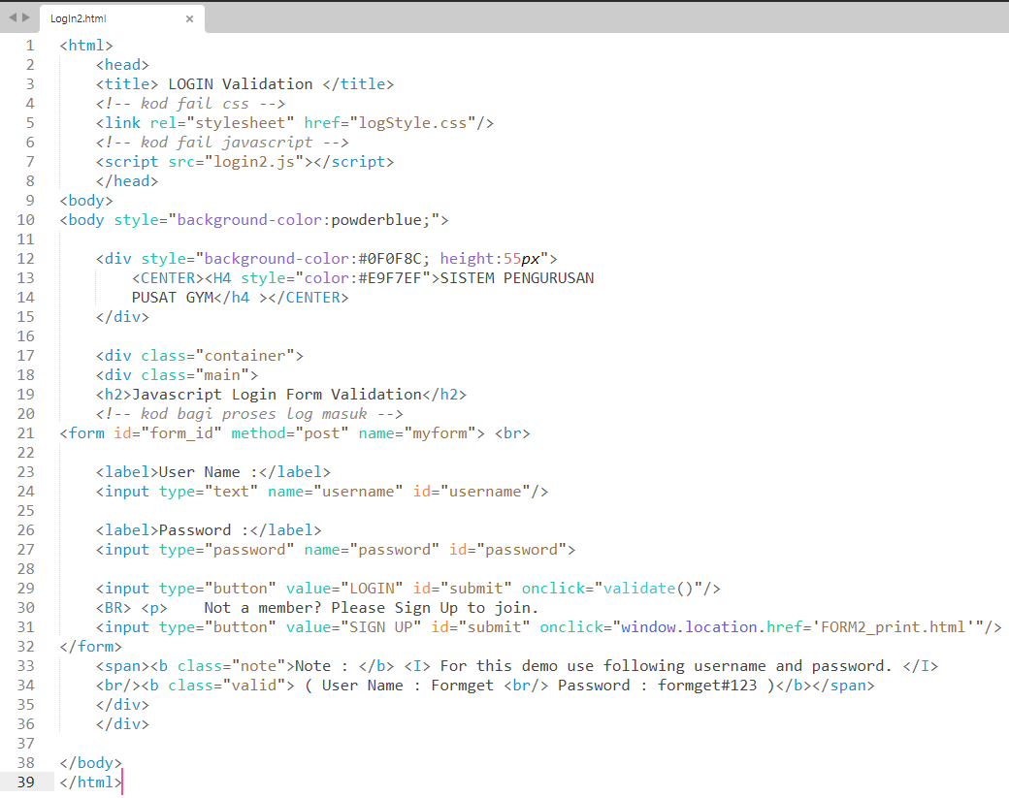

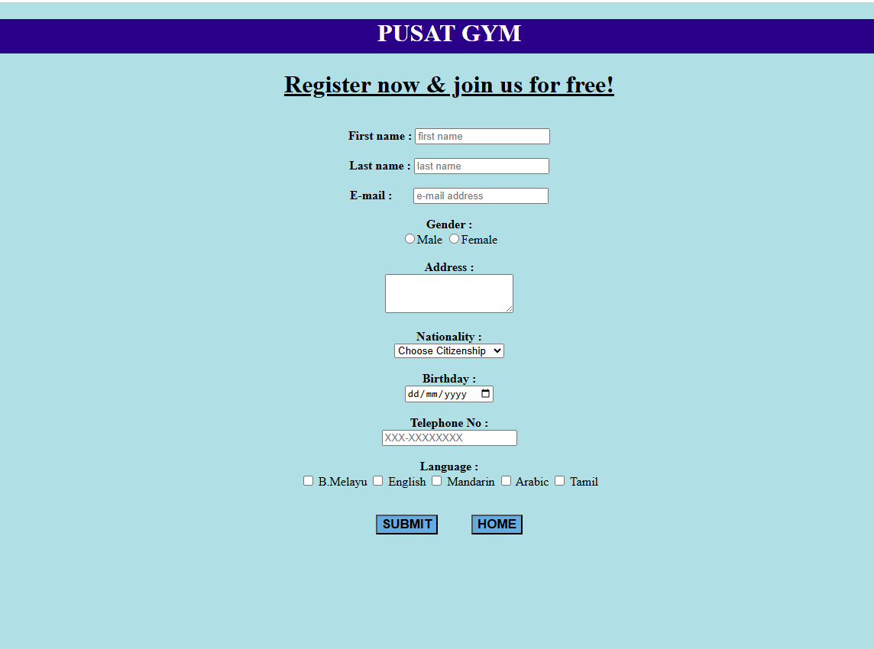
Skrin Kedua :

Kod Sumber :

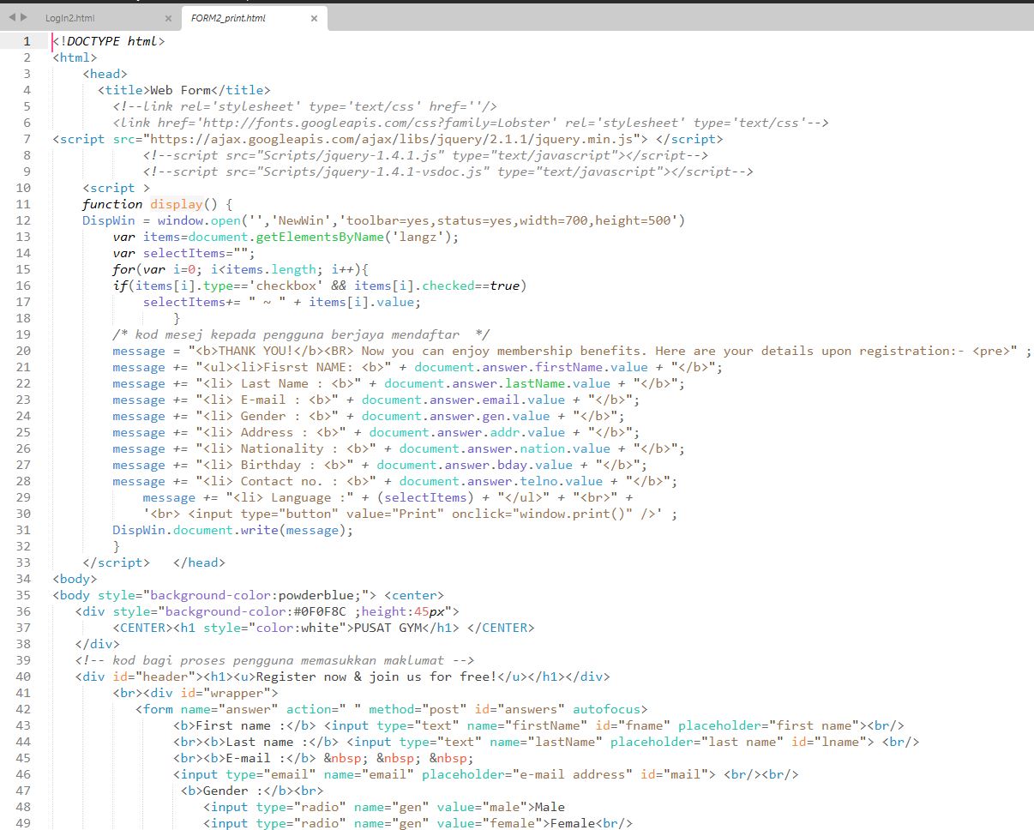
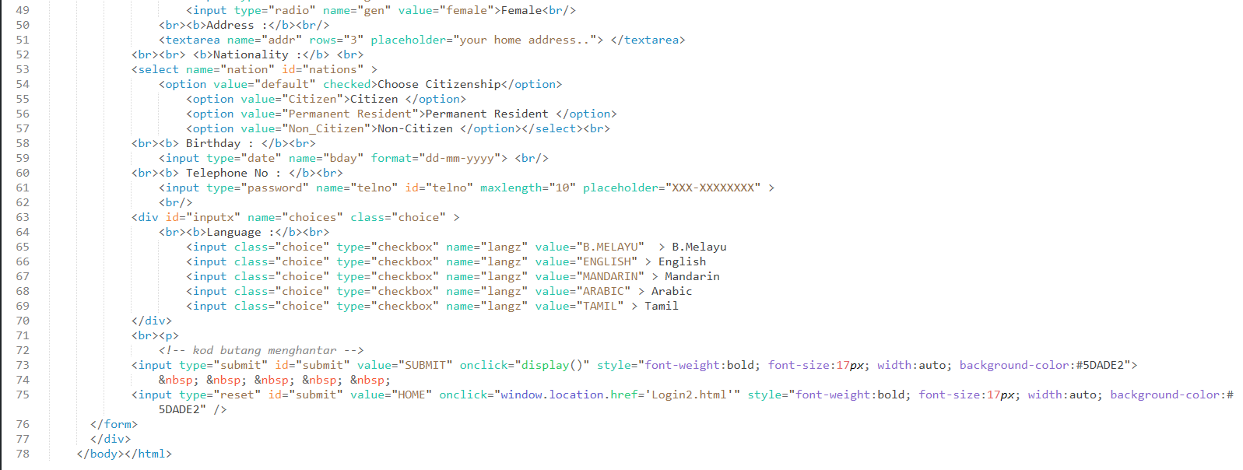

Skrin Ketiga :

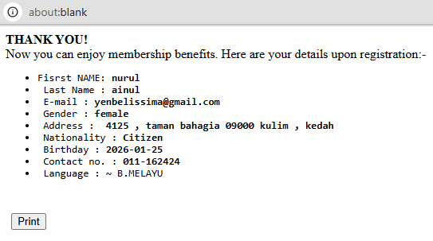

Kod Sumber :

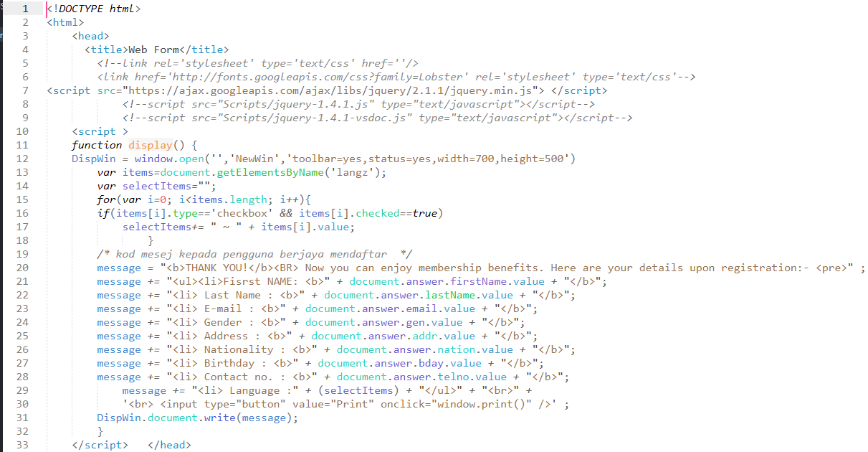

Skrin Keempat :

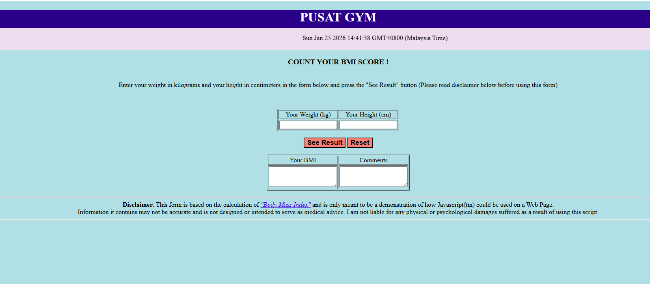

Kod Sumber :


